……. A 23 de Diciembre de 2020.

**Rector de la Institución**

**P r e s e n t e**

**Directora de la Institución.**

Por medio de la presentes me dirijo a usted de la manera más atenta para solicitar mi Baja Dulce María Cabalero Espinosa de la Licenciatura de Enfermería, del cuatrimestre Primero grupo LEN10EMC0620-A , toda vez que realice trámites en el periodo escolar Septiembre- Diciembre no puedo continuar por el (los) siguiente (s) motivos (s):

Problemas de Salud Cambio de Carrera

Problemas Laborales Otros Especificar _______________________

Dificultad Económica

Por lo que solicito a usted mi documentación.

Agradeciendo de antemano sus atenciones y esperando una respuesta favorable a mi solicitud, me despido de usted.

**ATENTAMENTE**

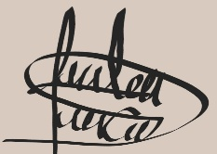

Dulce María Caballero Espinosa

409420465

[dulcecaballero1620@gmail.com](mailto:dulcecaballero1620@gmail.com)

9191505938